Отчёт по лабораторной работе №7

Математическое моделирование

Соболевский Денис Андреевич

Содержание

Цель работы 1

Задание 1

Теоретическое введение 1

Выполнение лабораторной работы 2

Выводы 8

Список литературы 8

# Цель работы

* Познакомиться с простейшей моделью рекламной кампании
* Визуализировать модель с помощью Julia и OpenModelica

# Задание

* Построить графики распространения рекламы
* Рассмотреть три случая: где $α_{1}≫α_{2}$, где $α_{1}≪α_{2}$ и где $α_{1}$ и $α_{2}$— периодические функции
* Для второго случая найти момент времени, в который скорость распространения рекламы принимает максимальное значение

# Теоретическое введение

Организуется рекламная кампания нового товара или услуги. Необходимо, чтобы прибыль будущих продаж с избытком покрывала издержки на рекламу. Вначале расходы могут превышать прибыль, поскольку лишь малая часть потенциальных покупателей будет информирована о новинке. Затем, при увеличении числа продаж, возрастает и прибыль, и, наконец, наступит момент, когда рынок насытится, и рекламировать товар станет бесполезным.

Предположим, что торговыми учреждениями реализуется некоторая продукция, о которой в момент времени t из числа потенциальных покупателей N знает лишь n покупателей. Для ускорения сбыта продукции запускается реклама по радио, телевидению и других средств массовой информации. После запуска рекламной кампании информация о продукции начнет распространяться среди потенциальных покупателей путем общения друг с другом. Таким образом, после запуска рекламных объявлений скорость изменения числа знающих о продукции людей пропорциональна как числу знающих о товаре покупателей, так и числу покупателей, о нем не знающих.

Модель рекламной кампании описывается следующими величинами. Считаем, что $\frac{\text{d}n}{\text{d}t}$— скорость изменения со временем числа потребителей, узнавших о товаре и готовых его купить, t — время, прошедшее с начала рекламной кампании, n(t) — число уже информированных клиентов. Эта величина пропорциональна числу покупателей, еще не знающих о нем, это описывается следующим образом: $α_{1}\left(t\right)\left(N-n\left(t\right)\right)$, где N — общее число потенциальных платежеспособных покупателей, $α_{1}\left(t\right)>0$ характеризует интенсивность рекламной кампании (зависит от затрат на рекламу в данный момент времени).

Помимо этого, узнавшие о товаре потребители также распространяют полученную информацию среди потенциальных покупателей, не знающих о нем (в этом случае работает т.н. сарафанное радио). Этот вклад в рекламу описывается величиной $α_{2}\left(t\right)n\left(t\right)\left(N-n\left(t\right)\right)$, эта величина увеличивается с увеличением потребителей узнавших о товаре.

Таким образом, математическая модель распространения рекламы описывается уравнением:

$$\frac{\text{d}n}{\text{d}t}=\left(α_{1}\left(t\right)+α_{2}\left(t\right)n\left(t\right)\right)\left(N-n\left(t\right)\right)$$

.

Более подробно см. в [1].

# Выполнение лабораторной работы

Рассмотрим первый случай, где $α_{1}≫α_{2}$, и напишем программу (рис. 1). В функции F1 опишем, как меняется скорость распространения рекламы.

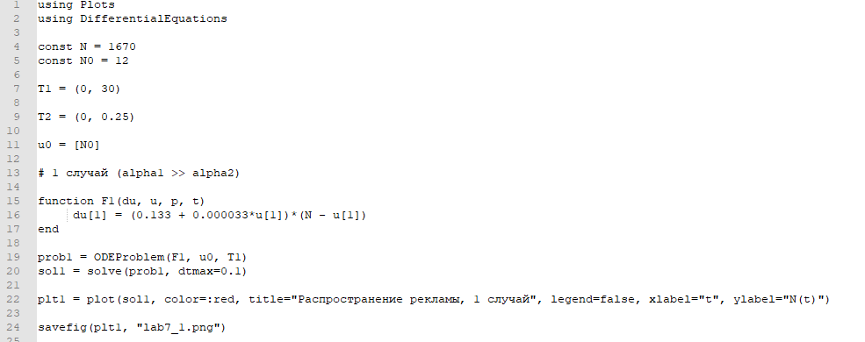

Figure 1: Программа на Julia для первого случая

Результаты сохраняем в виде графика (рис. 2). Мы видим, что количество осведомленных о товаре клиентов постепенно растет, пока не достигает максимально возможного — N.

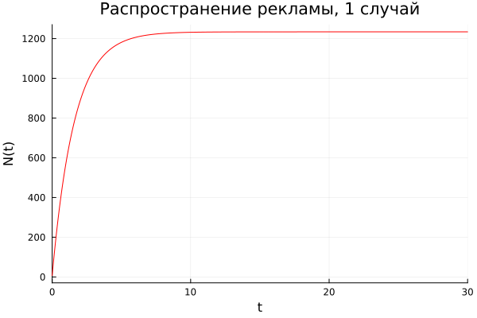

Figure 2: График распространения рекламы на Julia для первого случая

Изменим функцию, чтобы она описывала ситуацию, где $α_{1}≪α_{2}$ (рис. 3). Добавим в функцию F1 нахождение момента времени, в который скорость распространения рекламы, то есть производная, максимальна. Выведем результат в консоль (рис. 4).

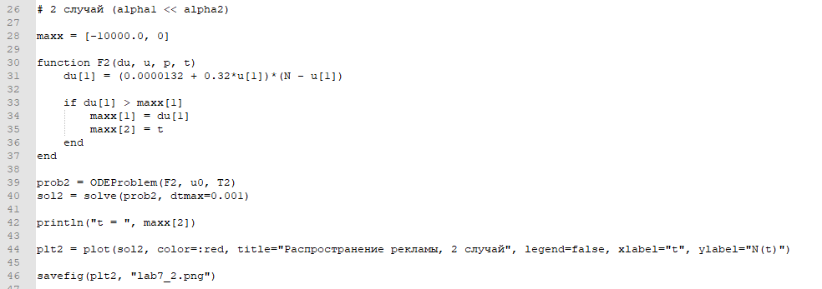

Figure 3: Программа на Julia для второго случая

Figure 4: Момент времени, в который скорость распространения рекламы максимальна

Figure 4: Момент времени, в который скорость распространения рекламы максимальна

Получаем график распространения рекламы для второго случая (рис. 5). График принимает вид логистической кривой: сначала численность осведомленных о товаре клиентов растет медленно, но затем начинает увеличиваться быстрее.

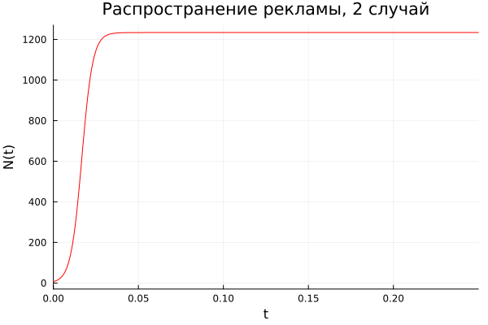

Figure 5: График распространения рекламы на Julia для второго случая

Наконец поменяем функцию, чтобы она описывала ситуацию, где $α_{1}$ и $α_{2}$— периодические функции (рис. 6).

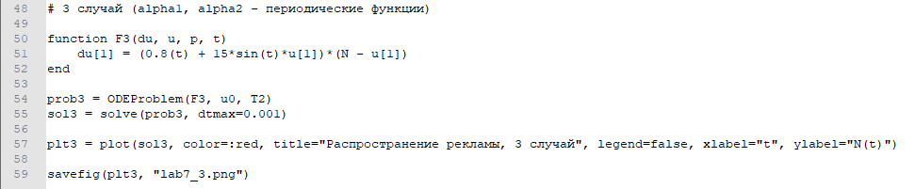

Figure 6: Программа на Julia для третьего случая

Получаем график распространения рекламы для третьего случая (рис. 7). График принимает вид, схожий со вторым случаем: численность осведомленных о товаре клиентов сначала возрастает медленно, а затем начинает стремительно увеличиваться.

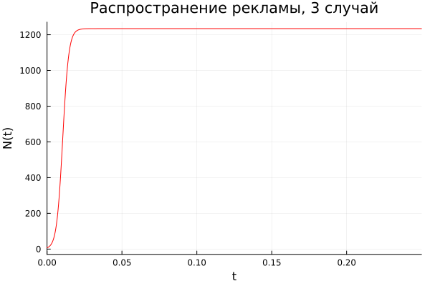

Figure 7: График распространения рекламы на Julia для третьего случая

Теперь напишем программу, рассматривающую первый случай, на OpenModelica (рис. 8).

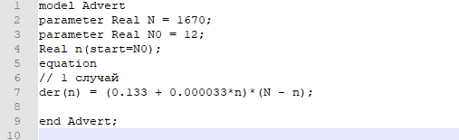

Figure 8: Программа на OpenModelica для первого случая

Получаем также график распространения рекламы (рис. 9). Результаты совпадают с результатами, полученными на Julia.

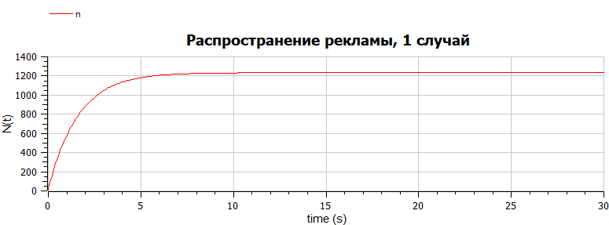

Figure 9: График распространения рекламы на OpenModelica для первого случая

Изменим уравнение, чтобы оно описывало второй случай (рис. 10).

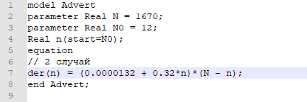

Figure 10: Программа на OpenModelica для второго случая

Получаем график распространения рекламы (рис. 11). Этот график идентичен графику, полученному на Julia.

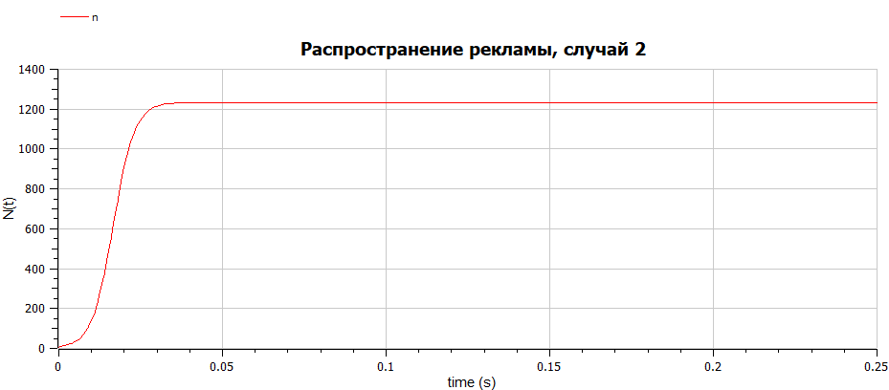

Figure 11: График распространения рекламы на OpenModelica для второго случая

Наконец поменяем уравнение, чтобы оно подходило под третий случай (рис. 12).

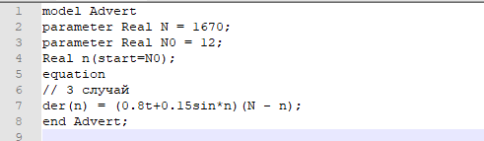

Figure 12: Программа на OpenModelica для третьего случая

Получаем график распространения рекламы (рис. 13). Наблюдаем те же результаты, что и на Julia.

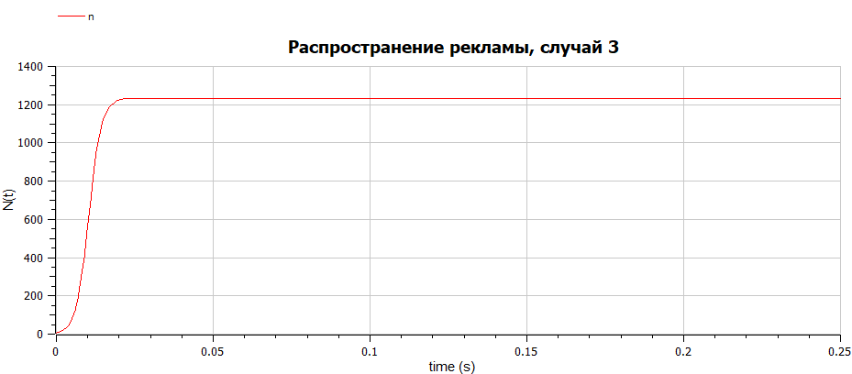

Figure 13: График распространения рекламы на OpenModelica для третьего случая

# Выводы

В ходе работы мы изучили модель рекламной кампании и применили навыки работы с Julia и OpenModelica для построения графиков, визуализирующих эту модель. Результатом работы стали графики распространения рекламы для трех случаев. Мы увидели, что в первом случае численность осведомленных клиентов изменяется плавно, так как $α_{1}≫α_{2}$, а для второго и третьего случаев численность осведомленных клиентов растет стремительно за короткие сроки, и график принимает вид логистической кривой, так как $α_{1}≪α_{2}$. Также для второго случая мы нашли момент времени, в который скорость распространения рекламы максимальна, это значение примерно равно 0.017 секунды.

Как говорилось ранее, на мой взгляд, OpenModelica лучше решает задачи, основанные на дифференциальных уравнениях.

# Список литературы

1. Теоретические материалы к лабораторной работе "Модель рекламной кампании" [Электронный ресурс]. URL: <https://esystem.rudn.ru/mod/resource/view.php?id=967253>.